Тема: «Решение задач на использование функций табличного процессора Excel».

Цели урока:
помочь учащимся усвоить назначение электронных таблиц, научить основам работы в программе электронные таблицы Excel.
воспитание информационной культуры учащихся, внимательности, аккуратности, дисциплинированности, усидчивости.
развитие мышления, познавательных интересов, навыков работы на компьютере, работы с электронными таблицами.
Оборудование: доска, компьютер, компьютерная презентация.

План урока:
- Орг. момент. (1 мин)
- Актуализация и проверка знаний. (2 мин)
- Теоретическая часть. (9 мин)
- Практическая часть. (20 мин)
- Д/з (2 мин)
- Вопросы учеников. (2 мин)
- Итог урока. (1 мин)

Ход урока:

I. Орг. момент.
Приветствие, проверка присутствующих. Объяснение хода урока.

II. Актуализация и проверка знаний.
На прошлом уроке мы начали знакомиться с электронными таблицами Excel. Напомните, что такое электронные таблицы и что мы уже научились.
На этом уроке мы более подробно познакомимся с использованием функций в электронных таблицах Excel, а так же научимся создавать диаграммы.

III. Теоретическая часть.
Excel располагает множеством специальных функций, которые можно использовать в вычислениях. Наличие большого количества стандартных функций позволяет не только автоматизировать процесс вычислений, но и сэкономить время. С их помощью выполняются как простые, так и довольно сложные операции.
Стандартные функции
На прошлом уроке для получения итогового значения мы использовали встроенную функцию Excel СУММ(), вызываемую посредством щелчка на кнопке Автосумма панели инструментов. Excel содержит сотни других функций, применяемых для статистических, финансовых, математических, инженерных и других расчетов. Функция — это программа, которая выполняет определенные операции или вычисляет некоторую величину, например итоговое значение, среднее значение, величину ежемесячных процентных отчислений или среднее геометрическое группы чисел. Каждая функция имеет собственный синтаксис, которому необходимо следовать, чтобы получить правильные результаты. Если функция не является частью формулы, перед ее вызовом необходимо ввести знак равенства. После этого указывается имя функции, а затем один или несколько ее аргументов, заключенных в скобки. Все функции объединены в несколько категорий.
Категория | Назначение функций
Финансовые | Вычисление процентной ставки, ежемесячных и амортизационных отчислений.
Дата и время | Отображение текущего времени, дня недели, обработка значений  даты и времени.
Математические | Вычисление абсолютных величин, стандартных тригонометрических  и тригонометрические функций, определителя матрицы, значения квадратного корня числа.
Статистические | Вычисление среднего арифметического, дисперсии, среднеквадратического отклонения, наибольшего и наименьшего  чисел выборки, коэффициентов корреляции.
Ссылки и массивы | Вычисление значения определенного диапазона; создание гиперссылки на сетевые документы или веб-документы.
Работа с базой данных | Выполнение анализа информации, содержащейся в списках или базах данных.
Текстовые | Преобразование регистра символов текста, усечение заданного количества символов с правого или левого края текстовой строки, объединение текстовых строк.
Логические | Обработка логических значений.
Информационные | Передача информации о текущем статусе ячейки, объекта или среды  из Excel в Windows.
Инженерные | Выполнение операций с комплексными переменными, преобразование из одной системы счисления в другую и т.д.
Ввод функций
Перед вводом функции убедитесь, что ячейка для ее размещения является активной. Нажмите клавишу [=]. В ячейке и строке формул появится знак равенства, после которого можно вводить имя функции. Кроме того, станут доступными и кнопки строки формул.

Вопросы:
- Какие типы данных может храниться в ячейках?
- Как ввести формулу?
- Что такое функции? Как их вводить?
- Какая разница между относительными и абсолютными ссылками?
- Зачем нужны диаграммы?
- Как вставить диаграмму?

III. Практическая часть.
Учитель демонстрирует как вводить формулы, используя функции, способы копирования данных и формул, применения автозаполнения, различие между относительными и абсолютными ссылками, вставку диаграммы.
Учитель демонстрирует выполнения задания из примера.
Учащиеся выполняют задание.
IV. Д/з
Знать, что такое электронные таблицы, уметь вводить записывать формулы, используя функции, строить диаграммы. Дополнительное задание: познакомиться с остальными видами диаграмм в Excel .
V. Вопросы учеников.
Ответы на вопросы учащихся.
VI. Итог урока.
Подведение итога урока. На уроке мы познакомились с тем, как проводить расчеты с использование электронных таблиц.

Практическая работа

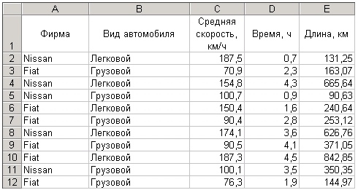
В таблице «автомобили.xls» представлены сведения о прохождении автомобилями участков пути. Откройте этот документ и выполните задания:
- отформатируйте таблицу и скопируйте её ещё на два листа:
- на втором листе получите:
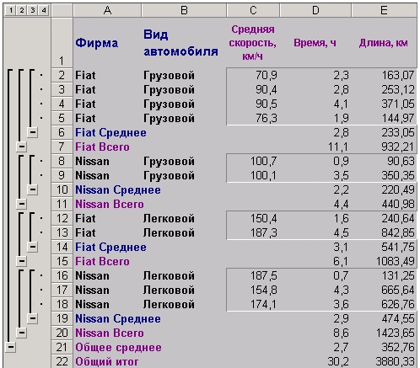
  - общую длину участков пути, пройденных автомобилями каждой фирмы, и общее время движения автомобилей каждой фирмы;
  - среднюю длину участков пути, пройденных автомобилями каждой фирмы, и среднее время движения автомобилей каждой фирмы;
  - общую длину участков пути, пройденных автомобилями каждого вида, и общее время движения этих автомобилей;
  - среднюю длину участков пути, пройденных автомобилями каждого вида, и среднее время движения этих автомобилей:
- на третьем листе определите:
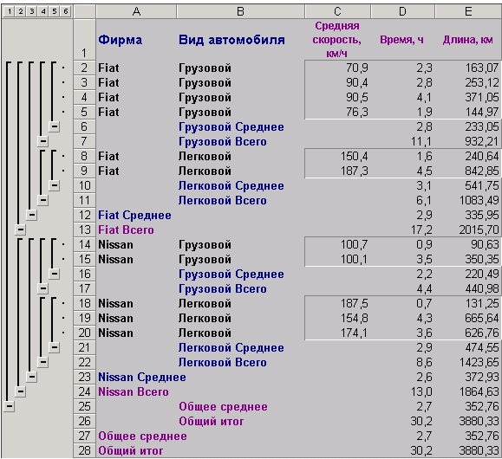
  - общую длину участков пути, пройденных однотипными автомобилями (грузовыми фирмы Fiat, легковыми фирмы Nissan и т.д.), и общее время движения этих автомобилей;
  - среднюю длину участков пути, пройденных однотипными автомобилями, и среднее время движения этих автомобилей:

